Міністерство освіти і науки України

Національний технічний університет України «Київський політехнічний інститут імені Ігоря Сікорського"

Факультет інформатики та обчислювальної техніки

Кафедра автоматизованих систем обробки інформації

і управління

Звіт

з лабораторної роботи № 6 з дисципліни

«Основи програмування-1

Базові конструкції»

«Організація підпрограм»

Варіант     5

Виконав студент       ІП-02 Геращенко Дмитро Ігорович

(шифр, прізвище, ім'я, по батькові)

Перевірив              Вітковська Ірина Іванівна

( прізвище, ім'я, по батькові)

Київ 2020

# Лабораторна робота 6 Організація підпрограм Варіант 5

**Мета** – набути навичок складання і використання підпрограм користувача.

1. Постановка задачі

Знайти найбільший спільний дільник трьох натуральних чисел, маючи на увазі, що НСД(a, b, c) = НСД(НСД(a, b), c). Для визначення найбільшого спільного дільника двох натуральних чисел, викоритсати алгоритм Евкліда.

1. Блок схема

|  |  |  |
| --- | --- | --- |
| C:\Users\moodduckk\AppData\Local\Microsoft\Windows\INetCache\Content.Word\1.png | C:\Users\moodduckk\AppData\Local\Microsoft\Windows\INetCache\Content.Word\2.png | C:\Users\moodduckk\AppData\Local\Microsoft\Windows\INetCache\Content.Word\3.png |

1. Текст програми

Python:

**def** **init**() -> tuple[int, int, int]:

""" Вводимо початкові дані. """

a = int(input("Введіть a: "))

b = int(input("Введіть b: "))

c = int(input("Введіть c: "))

**return** a, b, c

**def** **gcd**(a: int, b: int, c: int = **0**) -> int:

""" Знаходить найбільше спільне кратне ДВОХ або ТРЬОХ чисел. """

**def** **__gcd**(a: int, b: int) -> int:

""" Знаходить найбільше спільне кратне ДВОХ чисел.

Використовує алгоритм Евкліда. """

**if** a < b:

a, b = b, a

**while** b != **0**:

a %= b

a, b = b, a

**return** abs(a)

**return** __gcd(__gcd(a, b), c)

**def** **browse**(a: int, b: int, c: int, result: int) -> **None**:

""" Виводимо результат обчислень. """

print(f"НСД{a, b, c} = {result}")

**if** __name__ == "__main__":

a, b, c = init()

result = gcd(a, b, c)

browse(a, b, c, result)

C++:

#include <iostream>

**using** **namespace** std;

**void** **init**(**int** &, **int** &, **int** &); // введення даних

**int** **gcd**(**int**, **int**, **int**); // обчислення найбільшого спільного дільника

**void** **browse**(**int**, **int**, **int**, **int**); // вивдення результатів

**int** **main**() {

**int** a, b, c,

result;

init(a, b, c);

result = gcd(a, b, c);

browse(a, b, c, result);

**return** **0**;

}

**void** **init**(**int** &a, **int** &b, **int** &c) {

cout << "Введіть а: "; cin >> a;

cout << "Введіть b: "; cin >> b;

cout << "Введіть c: "; cin >> c;

}

// Знаходить найбільше спільне кратне ДВОХ чисел.

// Використовує алгоритм Евкліда.

**int** **gcd**(**int** a, **int** b) {

**if** (a < b)

swap(a, b);

**while** (b != **0**) {

a %= b;

swap(a, b);

}

**return** abs(a);

}

// Знаходить найбільше спільне кратне ТРЬОХ чисел.

// Використувує власитвість НСД(a, b, c) = НСД(НСД(a, b), c)

**inline** **int** **gcd**(**int** a, **int** b, **int** c) {

**return** gcd(gcd(a, b), c);

}

**void** **browse**(**int** a, **int** b, **int** c, **int** result) {

cout << "НСД(" << a << ", " << b << ", " << c << ") = " << result << endl;

}

1. Копії екранних форм результатів роботи

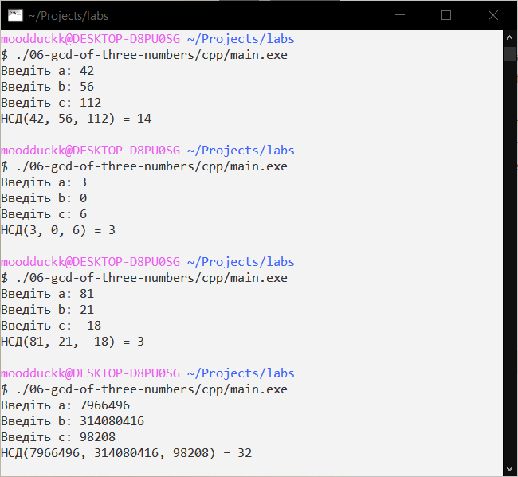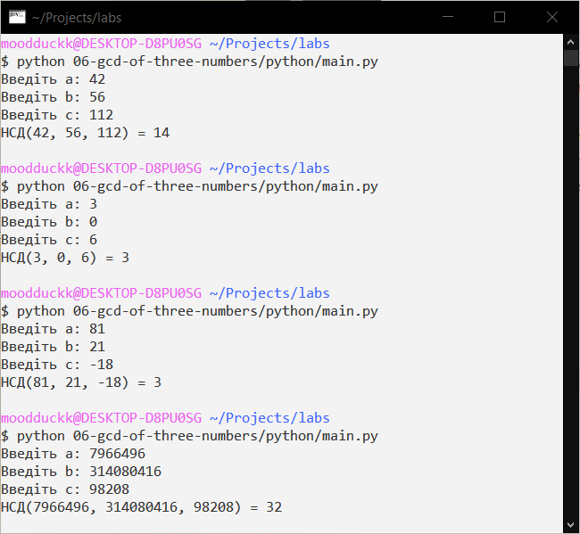

1. Висновок

На цій лабораторній роботі ми навчилися розбивати програму на підзадачі застосовуючи підпрограми, а саме використовували процедури й функції. Застосовано механізм передачі аргументів у функції, використано передачу посилання на змінні в C++ і повернення кортежу елементів в Python для ініціалізації даних. Також було оголошено прототипи функцій в C++ для покращення читаємості коду.